新 书 推 荐

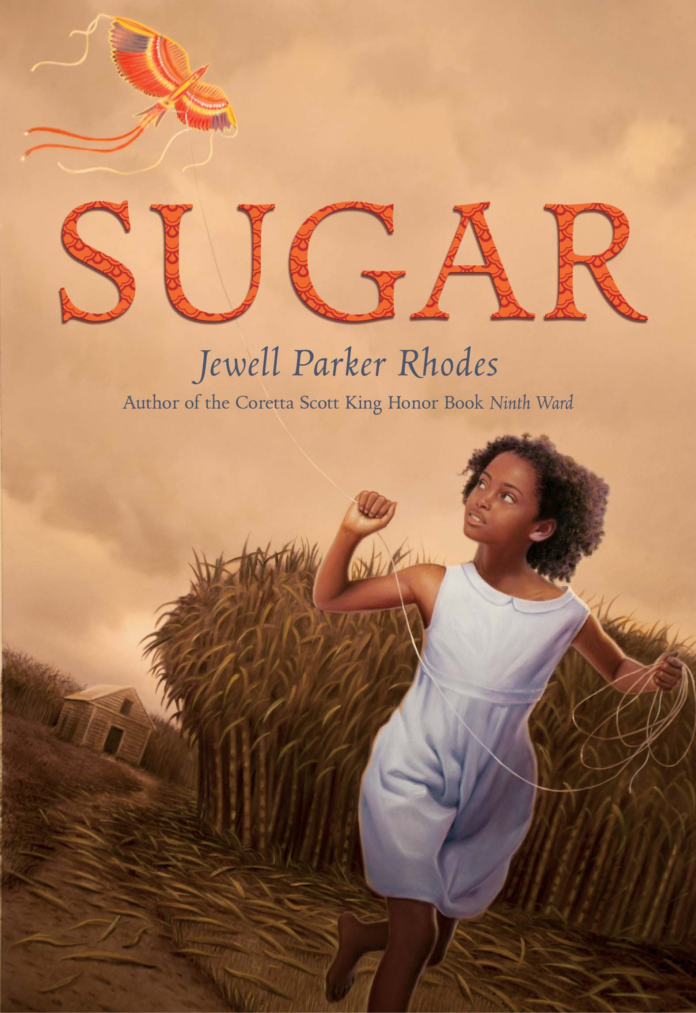
中文书名：《苏格与糖》
英文书名：Sugar
作 者: Jewell Parker Rhodes
出 版 社：Little Brown Books for Young Readers
代理公司：ANA
出版日期：2013年5月
页 数：280
类 型：8-12岁少年小说

内容简介：

10岁的苏格非常讨厌糖。她住在小河路沿岸，那里有大片大片的甘蔗种植农场。在奴隶制刚废除不久的几年中生活依旧困苦不堪。苏格每天的时间大部分消耗在田地间，不断地砍甘蔗一直到手流血了才停下来歇息一下。苏格的妈妈很早就去世了，爸爸也离家出走了许多年，苏格由比尔夫妇老两口照看。两位老人都很善良，但对于苏格过于旺盛的精力和源源不断惹麻烦的问题也很头疼。

苏格想知道更多关于外面世界的精彩，直到有一天田地里来了一群帮忙的中国劳工，她迫不及待地想要了解关于他们的事情，但和苏格一起的伙伴们非但没有给这些来自异乡的朋友们热情地拥抱，而是纷纷躲了起来。慢慢地苏格同年轻的中国小伙子阿宝以及聪明的刘姐姐建立起良好的关系，同时也结识了农场主性格粗犷的儿子比利——这在当时是绝对不允许的友谊。热情洋溢的苏格开始学着用她绘声绘色的故事以及动人的歌喉来弥补不同文化间的差异，帮助大家一起共建美好的未来。

作者简介：

Jewell Parker Rhodes曾多次在成人文学领域获奖，奖项诸如美国书卷奖（American Book Award）及美国图书奖黑人组优秀文学作品奖项（Black Caucus of the American Library Award for Literary Excellence）等。Jewell现任亚利桑那州立大学首席教授，主教创作文学课程。其首部作品《第九区》（Ninth Ward）是一部青少年读物，曾获得科雷塔·斯科特·金作家荣誉奖（Coretta Scott King Author Honor）等多种奖项。

谢谢您的阅读！
请将回馈信息发至：晋西影(Cynthia Jin)
安德鲁﹒纳伯格联合国际有限公司北京代表处
北京市海淀区中关村大街甲59号中国人民大学文化大厦1705室, 邮编：100872
电 话：010-82509406
传 真：010-82504200
Email：Cynthia@nurnberg.com.cn
网 站：Http://www.nurnberg.com.cn

